大家好，我是计三的郭子豪，这篇文章讲的是编码问题，这个问题本来是我在用github这种高端大气上档次的东西同步cpp文件的时候发现的，和俸哥交流了后他让我写一篇文章出来详细说下这个问题。我是个新手啊，如有错误欢迎各位大神指正。
不知道大家有没有碰到一个问题，就是如果你在你的c++程序中输出的时候用到了中文，那么当你同步到github上面的时候，中文部分会出现乱码。如下图所示：
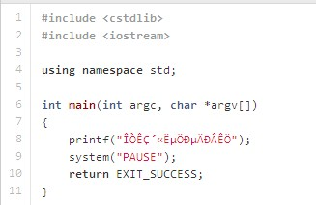
但英文部分都是完好无损的。
这个问题的出现就是由于编码的问题。什么是编码呢，那我们首先还是要说到字符集，网上的定义是：
字符集（Charset）：是一个系统支持的所有抽象字符的集合。字符是各种文字和符号的总称，包括各国家文字、标点符号、图形符号、数字等。
字符编码（Character Encoding）：是一套法则，使用该法则能够对自然语言的字符的一个集合（如字母表或音节表），与其他东西的一个集合（如号码或电脉冲）进行配对。
字符集我们都比较熟悉，比方说ASCII字符集，我们的C语言书后面附录了的。除此之外，目前比较常用的是UNICODE，简体中文字符集GB编码，繁体中文字符集BIG5等等。而编码就是一种对应关系，因为计算机的存储数据都是二进制的数，我们要把这些数据转化成信息，就要在输入数据时进行编码，在输出数据的时候按照同样的规则解码。所以，我们可以看到，相同的规则这一点是非常重要的，如果输入数据用一套标准，输出用另一套，那么自然会出现乱码了。
举个例子，现在国际上最常用的编码是utf-8，github的编码用的就是utf-8。这是github网页的源代码：
看到没有，它用的的确是utf-8。
而编码多如牛毛，如utf-16，utf-32，gbk等等。而在我们的编译软件上，简体中文的输入输出用的是gbk，以codeblock为例，它用的编码就是gbk，截图如下：
选择setting—>editor，出现一个窗口：
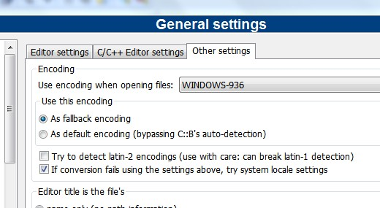

选择other settings，我们就可以看到第一行中软件选择的是windows-936，也就是GBK编码方式，我们用这种方式写出代码，交到用utf-8的github上面，中文部分自然会变成乱码，但英文部分没事，没事的地方在于GBK和utf-8对于英文字母的编码方式都是一致的。
那怎么解决这个问题呢，很简单，修改编译软件的编码方式就可以了。如果你的编译软件没有这种功能，比方说dev C++。那么推荐一款文本编辑器Notepad++。它可以打开cpp文件，然后在这个文本编辑器里修改编码就可以了。如果编码改成了utf-8的话，乱码问题就解决了。如下图：
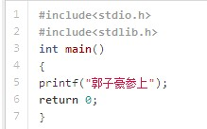
此外，我们在网页上可以看到这样一行代码，以我写的php程序为例
这是在网页上面，数据库在储存数据的时候也有同样的问题：
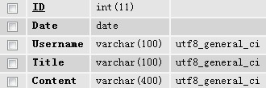
这里如果用的是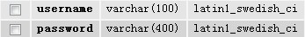
那么数据存入数据库后，在数据库中我们看到的就会是乱码。
来看实例：
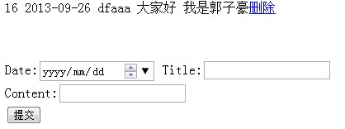
这是在网页显示的，数据库中则是这样的
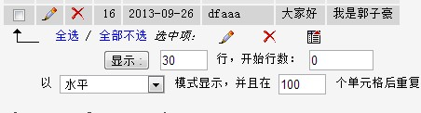

如果我们把编码改成
重新进行一次操作
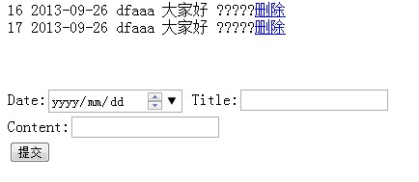
Content的内容全部变成乱码了，再看数据库中
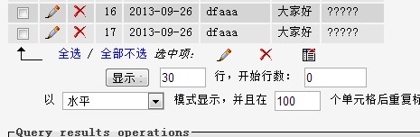
也是同样的。
综上所述，编码问题在我们传递信息的时候是非常重要的，一定要保证一致性。
感谢观看。

